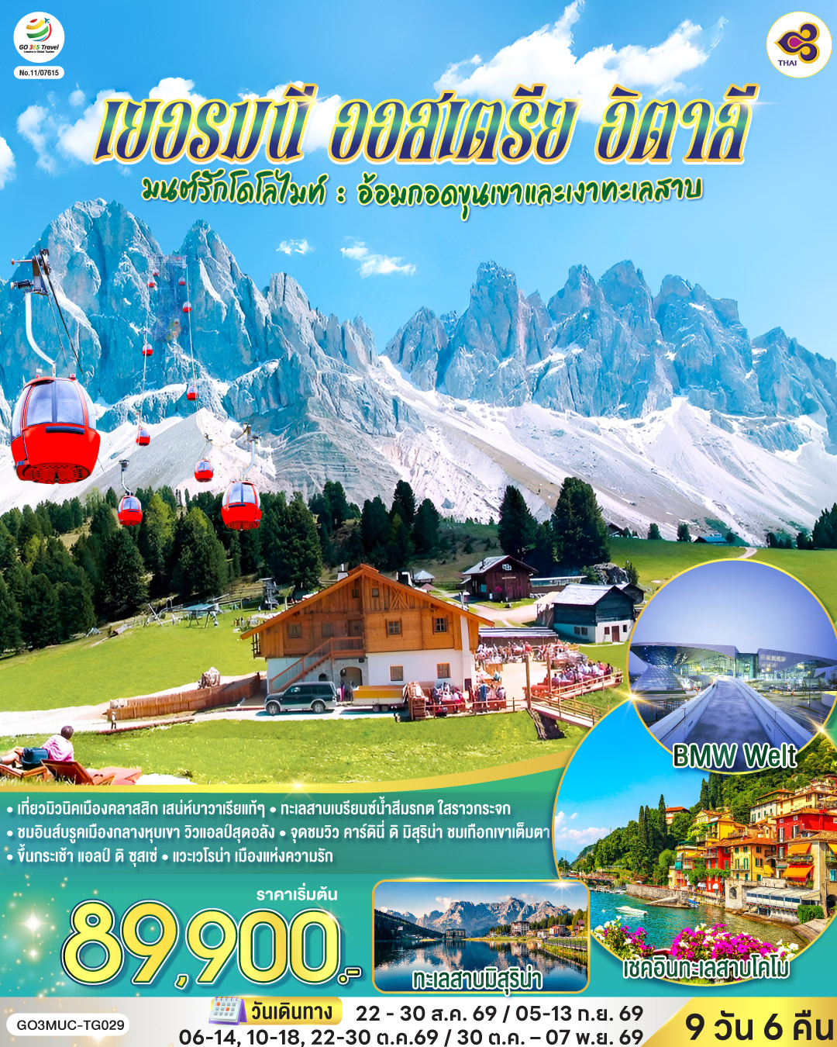

มนต์รักโดโลไมท์ : อ้อมกอดขุนเขาและเงาทะเลสาบเยอรมนี ออสเตรีย อิตาลี
9 วัน 6 คืน โดยสายการบินไทย (TG)

 | โปรแกรมการเดินทาง | เช้า | เที่ยง | ค่ำ | โรงแรมที่พัก
1 | สนามบินสุวรรณภูมิ | - | - | ✈ | -
2 | สนามบินมิวนิค – เอาคส์บวร์ค - มหาวิหารเอาก์สบูร์ก - มิวนิค - BMW Welt - พระราชวังนิมเฟนบูร์ก - จัตุรัสมาเรียนพลาทซ์ | ✈ |  |  | Tulip Inn München Messe หรือเทียบเท่า
3 | มิวนิค – อินส์บรูค – หลังคาทองคํา – อุทยานเทือกเขาโดโลไมท์ - ทะเลสาบคาเรซซา - ขึ้นกระเช้า แอลป์ ดิ ซุสเซ่ |  |  |  | B&B Hotel Passo Tre Croci Cortina หรือเทียบเท่า
4 | โดโลไมท์ - จุดชมวิว คาร์ดินี่ ดิ มิสุริน่า - ทะเลสาบเบรียนซ์ - ทะเลสาบมิสุริน่า |  |  |  | B&B Hotel Passo Tre Croci Cortina หรือเทียบเท่า
5 | โดโลไมท์ - หมู่บ้านซานตาแมดดาเลนา – เวโรน่า – โรงละครโรมันกลางแจ้ง |  |  |  | Best Western Hotel Turismo หรือเทียบเท่า
6 | เวโรน่า - ซีร์มิโอเน่ – ทะเลสาบโคโม - มิลาน |  | X |  | UNA Hotels Expo Fiera Milano หรือเทียบเท่า
7 | โคโม - Serravalle outlet – มิลาน – มหาวิหารแห่งเมืองมิลาน - แกลเลอรี วิคเตอร์ เอ็มมานูเอล |  | X |  | UNA Hotels Expo Fiera Milano หรือเทียบเท่า
8 | สนามบินมิลาน |  | ✈ | ✈ | -
9 | กรุงเทพฯ | ✈ | - | - | -

อัตราค่าบริการและเงื่อนไขรายการท่องเที่ยว
กําหนดวันเดินทาง | ผู้ใหญ่  พัก 2-3 ท่าน  ท่านละ | พักเดี่ยว  เพิ่มท่านละ | ราคาทัวร์  กรณีมีตั๋วเครื่องบินแล้ว  (Join Land) | ราคาเด็กอายุ  ไม่เกิน 11 ขวบ  พักกับ  ผู้ใหญ่ 2 ท่าน  (ไม่เสริมเตียง)
22 ส.ค. - 30 ส.ค.69 | 89,900.- | 13,900.- | 54,900.- | 79,900.-
05 ก.ย. - 13 ก.ย.69 | 89,900.- | 13,900.- | 54,900.- | 79,900.-
06 ต.ค. - 14 ต.ค.69 | 93,900.- | 13,900.- | 58,900.- | 83,900.-
10 ต.ค. - 18 ต.ค.69 | 93,900.- | 13,900.- | 58,900.- | 83,900.-
22 ต.ค. - 30 ต.ค.69 | 93,900.- | 13,900.- | 58,900.- | 83,900.-
30 ต.ค. - 07 พ.ย.69 | 93,900.- | 13,900.- | 58,900.- | 83,900.-
ราคาทัวร์ข้างต้นยังไม่รวมค่าทิปมัคคุเทศก์ท้องถิ่นและคนขับรถรวม 14 ยูโร/ท่าน/ทริป
ราคาทัวร์ข้างต้นยังไม่รวมค่าทิปหัวหน้าทัวร์ที่ดูแลคณะจากเมืองไทย 27 ยูโร/ท่าน/ทริป

วันที่หนึ่ง | สนามบินสุวรรณภูมิ
21.30 น. | คณะพร้อมกัน ณ สนามบินสุวรรณภูมิ อาคารผู้โดยสารระหว่างประเทศ ชั้น 4 สายการบิน การบินไทย (THAI Airways) เจ้าหน้าที่คอยต้อนรับและอำนวยความสะดวก
วันที่สอง | สนามบินมิวนิค – เอาคส์บวร์ค - มหาวิหารเอาก์สบูร์ก - มิวนิค - BMW Welt - พระราชวังนิมเฟนบูร์ก - จัตุรัสมาเรียนพลาทซ์
00.50 น. | ออกเดินทางสู่สนามบินมิวนิค (Munich) โดยสายการบินไทย เที่ยวบินที่ TG 924
07.05 น. | ถึงสนามบินมิวนิค (Munich) ประเทศเยอรมนี (เวลาท้องถิ่นช้ากว่าประเทศไทย 5 ชั่วโมง และจะเปลี่ยนเป็นเวลาช้ากว่าประเทศไทย 6 ชั่วโมง วันที่ 25 ตุลาคม 2569) ผ่านขั้นตอนการตรวจคนเข้าเมืองและศุลกากร
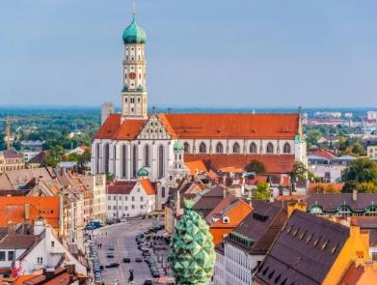
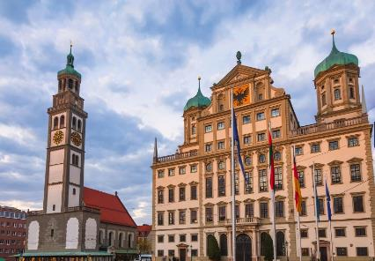

 | จากนั้นนำท่านเดินทางสู่เมืองเอาคส์บวร์ค (Augsburg) เมืองใหญ่อันดับ 3 ของแคว้นบาวาเรียรองจากมิวนิคและนูเรมเบิร์ก เมืองนี้เป็นเมืองที่มีประวัติศาสตร์หลายพันปีตั้งแต่สมัยโรมัน ซึ่งเมืองนี้เต็มไปด้วยสถานที่เที่ยวที่เป็นอาคารโบราณ โบสถ์ หรือตึกที่มีอายุหลายร้อยปีและมีความสำคัญทางประวัติศาสตร์ ถ่ายรูปกับอาคารสวยงามของศาลากลางเมืองสไตล์เรอแนสซองส์อันยิ่งใหญ่ เช่น ศาลากลางเมืองเอาก์สบูร์ก (Augsburg Town Hall) ไม่ใช่แค่ที่ทำการรัฐทั่วไป แต่เป็นหนึ่งในสิ่งก่อสร้างสไตล์ เรเนซองส์ (Renaissance) ที่สำคัญและสวยงามที่สุดแห่งหนึ่งในยุโรป สร้างเสร็จช่วงปี 1624 ตัวตึกโดดเด่นด้วยหอคอยคู่และรูปปั้นนกอินทรีสีทองขนาดใหญ่บนยอดหน้าบัน ซึ่งเป็นสัญลักษณ์ของจักรวรรดิโรมันอันศักดิ์สิทธิ์ , หอคอยเพอร์ลัค (Perlachturm) เป็นหอคอยระฆังสูง 70 เมตรที่ตั้งอยู่ใจกลางเมืองเอาก์สบูร์ก เคียงข้างกับศาลากลาง (Town Hall) ถือเป็นหนึ่งในสัญลักษณ์ที่โดดเด่นที่สุดของเมือง เข้าชมมหาวิหารเอาก์สบูร์ก (Augsburg Cathedral) (ช่วงมีงานพิธีอาจไม่อนุญาตให้เข้าชม) สถาปัตยกรรมที่เป็นการผสมผสานระหว่างสไตล์ โรมาเนสก์ (Romanesque) ที่ดูขรึมแข็งแรง และสไตล์ โกธิค (Gothic) ที่ดูอ่อนช้อยและสูงตระหง่าน ชมประตูหล่อสำริดโบราณ (Bronze Doors) ประตูขนาดใหญ่จากศตวรรษที่ 11 ที่มีภาพแกะสลักนูนต่ำเล่าเรื่องราวจากคัมภีร์ไบเบิลและตำนานโบราณ ภายในมีภาพเขียนฝาผนังยุคกลางที่ยังสมบูรณ์ และแท่นบูชาที่เขียนโดย Hans Holbein the Elder ศิลปินชื่อดังในยุคเรเนซองส์ และพลาดไม่ได้กับการชมกระจกสี 5 บาน (Stained Glass) ที่ว่ากันว่าเก่าแก่ที่สุดในโลก อายุเกือบพันปี ประกอบด้วยภาพบุคคลสำคัญ 5 ท่านจากคัมภีร์ไบเบิลภาคพันธสัญญาเดิม ได้แก่ ดาเนียล (Daniel), โฮเชยา (Hosea), โยนาห์ (Jonah), ดาวิด (David) และ โมเสส (Moses) และยังมีของหวานขึ้นชื่อของเมืองเค้กพลัม (Zwetschgendatschi) ทานคู่กับกาแฟตามคาเฟ่ในเมืองเก่า
กลางวัน | รับประทานอาหารกลางวัน ณ ภัตตาคารอาหารพื้นเมือง
บ่าย | นำท่านเดินทางสู่เมืองมิวนิค (Munich) อยู่ทางใต้ของประเทศเยอรมนี และเป็นเมืองหลวงของรัฐบาวาเรีย ยังเป็นเมืองที่ใหญ่เป็นอันดับสามของประเทศ (รองจากเบอร์ลินและฮัมบูร์ก) และ เป็นหนึ่งในเมืองมั่งคั่งที่สุดของยุโรป ซึ่งมีพรมแดนติดเทือกเขาแอลป์ โดยรัฐบาวาเรียเคยเป็นรัฐอิสระปกครองด้วยกษัตริย์มาก่อน ก่อนที่จะผนวกเข้าเป็นส่วนหนึ่งของประเทศเยอรมนี จึงมีเอกลักษณ์ทางวัฒนธรรมเป็นของตัวเอง ทั้งด้านศิลปวัฒนธรรม และอาหารอันเลื่องชื่อ ซึ่งได้แก่ ไส้กรอกเยอรมัน ขาหมูทอด เพรทเซล และเบียร์ นำท่านเดินทางสู่ BMW Welt คือสุดยอดผลงานสถาปัตยกรรมล้ำยุคใจกลางมิวนิกที่โดดเด่นด้วยดีไซน์หลังคาทรงกรวยคู่และโครงสร้างเหล็กกล้าที่ดูเหมือนลอยได้ ภายในอาคารจัดแสดงรถยนต์รุ่นใหม่ล่าสุดจากแบรนด์ในเครือทั้ง BMW, MINI และ Rolls-Royce ให้ผู้เข้าชมได้สัมผัสอย่างใกล้ชิด ที่นี่ไม่ได้เป็นเพียงแค่โชว์รูมแต่ยังเป็นศูนย์รวมนวัตกรรมแห่งอนาคตและเทคโนโลยีการขับเคลื่อนที่เป็นมิตรต่อสิ่งแวดล้อมผ่านนิทรรศการแบบโต้ตอบที่ทันสมัย นอกจากนี้ยังมีโซนรับรถใหม่ที่เป็นไฮไลท์สร้างความตื่นตาตื่นใจให้กับคนรักรถทั่วโลก
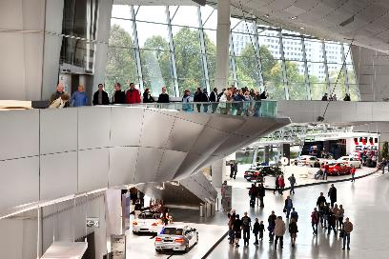
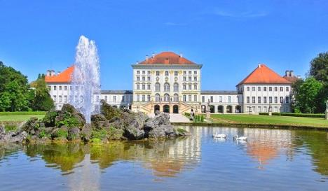

 | จากนั้นนำท่านแวะถ่ายรูปสวนของพระราชวังนิมเฟนบูร์ก (Nymphenburg Palace) เป็นอดีตพระราชวังฤดูร้อนของราชวงศ์วิทเทลส์บาค (Wittelsbach) ผู้ปกครองรัฐบาวาเรีย โดดเด่นด้วยสถาปัตยกรรมแบบบาโรกและสวนขนาดใหญ่กว่า 200 เฮกตาร์ มีร้านขายของที่ระลึก KulturGut เป็นร้านจำหน่ายสินค้าลิขสิทธิ์จากสำนักงานพระราชวังบาวาเรีย เช่น ผ้าพันคอไหม, ร่ม, กระเป๋า, และของตกแต่งบ้านที่ได้รับแรงบันดาลใจจากลวดลายในพระราชวัง รวมถึงหนังสือคู่มือประวัติศาสตร์และโปสการ์ด จากนั้นนำชมจัตุรัสมาเรียนพลาสท์ (Marienplatz) ถือว่าเป็นจุดเริ่มต้นของประวัติศาสตร์และธุรกิจของนครมิวนิค บริเวณนี้เป็นที่ตั้งของศาลาว่าการเมืองที่มีรูปแบบสถาปัตยกรรมแบบโกธิคที่งดงามซึ่งสร้างขึ้นในช่วงปลายคริสต์ศตวรรษที่ 19 ใช้เวลาสร้างถึง 42 ปี มีหอระฆังสูง 85 เมตร ซึ่งจะมีนักท่องเที่ยวรอคอยเฝ้าชมตุ๊กตาไขลานที่จะออกมาเต้นรำ เมื่อนาฬิกาตีบอกเวลา 11.00 น. และ 17.00 น. อิสระท่านเลือกซื้อสินค้าแบรนด์เนม และของฝากตามอัธยาศัย
 | 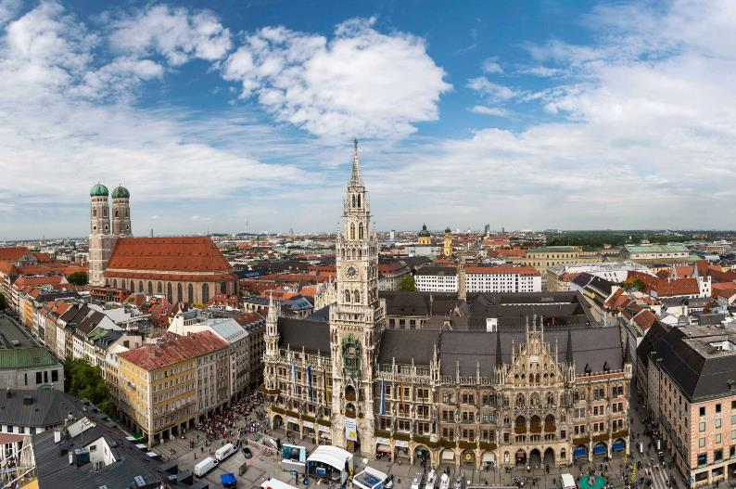
ค่ำ | รับประทานอาหารค่ำ ณ ภัตตาคารอาหารจีน
ที่พัก | นำท่านเข้าสู่ที่พัก Tulip Inn München Messe หรือเทียบเท่า
วันที่สาม | มิวนิค – อินส์บรูค – หลังคาทองคํา – อุทยานเทือกเขาโดโลไมท์ - ทะเลสาบคาเรซซา - ขึ้นกระเช้า แอลป์ ดิ ซุสเซ่
เช้า | รับประทานอาหารเช้า ณ ห้องอาหารโรงแรม
 | นำท่านเดินทางสู่เมืองอินส์บรูค (Innsbruck) เมืองหลวงของแคว้นทีโรล เมืองเอกด้านการท่องเที่ยวของประเทศออสเตรียตั้งอยู่ริมฝั่งแม่น้ำอิน ซึ่งคำว่าอินส์บรูคนั้น แปลว่า สะพานแห่งแม่น้ำอิน มีลักษณะแคบๆ แทรกตัวอยู่ระหว่างเทือกเขาแอลป์ (ใช้เวลาเดินทางประมาณ 2 ชั่วโมง) นำท่านเข้าสู่เขตเมืองเก่า ประกอบไปด้วยร้านค้าต่างๆ มากมาย อาทิ ร้านขายของที่ระลึก ร้านสินค้าแบรนด์เนมและขนมต่างๆ รวมถึงงานศิลปะตกแต่งผนัง และเป็นที่ตั้งของ เสาหินเซ้นต์แอนนา (St. Anne's Column) สัญลักษณ์แห่งความภาคภูมิใจของชาวทิโรล โดยสร้างขึ้นเพื่อเป็นอนุสรณ์แห่งชัยชนะของชาวแคว้นทิโรลที่มีต่อกองทัพบาวาเรียนและฝรั่งเศส ผู้ออกแบบอนุสาวรีย์นี้คือสถาปนิกชาวอิตาลี โดยอนุสาวรีย์นี้ได้รับการให้พรอย่างเป็นทางการแล้ว ซึ่งเฉลิมฉลองแก่ นักบุญแอนนา ฐานของอนุสาวรีย์มีรูปปั้นเทพ 4 องค์ คือ เซ้นต์แอนนา, เซ้นต์จอร์จ, เซ้นต์แคสเซียน, เซ้นต์วิกัส และบนยอดเสาคือพระแม่มารี ชมหลังคาทองคำ(Golden Roof) สัญลักษณ์สำคัญของเมืองอินส์บรูค ซึ่งตั้งอยู่ในเขตเมืองเก่า สร้างขึ้นโดยจักรพรรดิ Friedrich ที่ 4 ในช่วงต้นศตวรรษที่ 15 สำหรับเป็นที่ประทับของผู้ปกครองแคว้นทิโรล พร้อมพาท่านถ่ายรูปกับ ตึกแถวสีลูกกวาดหลากสีตั้งเรียงรายอยู่ริมแม่น้ำอินน์ตามแนวถนน โดยมีแนวเทือกเขาสูงเป็นฉากหลังที่สวยงามน่าประทับใจ เรียกได้ว่าเป็นแลนด์มาร์คถ่ายรูปแห่งหนึ่งของนครอินส์บรูคเลยทีเดียว
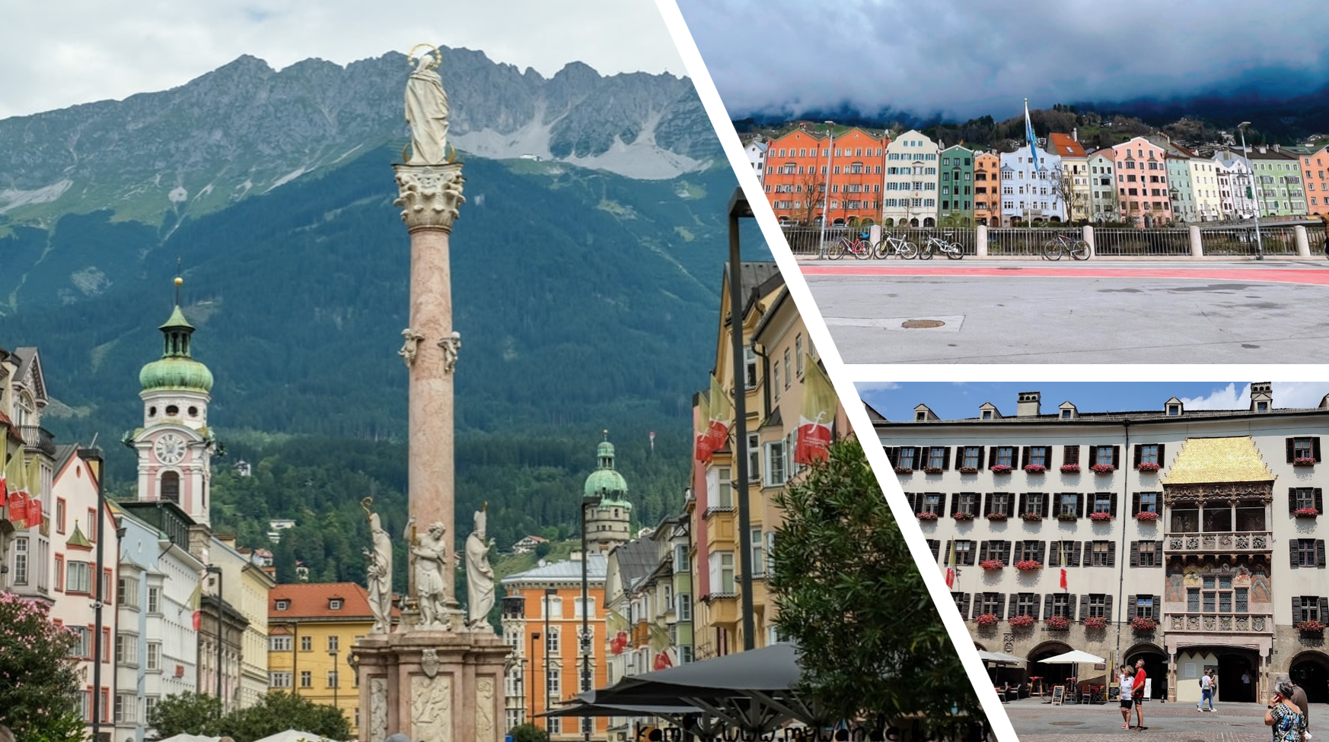

กลางวัน | รับประทานอาหารกลางวัน ณ ภัตตาคารอาหารจีน
 | นำท่านเดินทางสู่ เขตอุทยานเทือกเขาโดโลไมท์ (Dolomites) ซึ่งได้รับการยกย่องให้เป็นเทือกเขาที่สวยที่สุดแห่งหนึ่งของโลก มีสภาพภูมิประเทศที่มียอดเขาสูง ทรวงสวยแปลกตาและมีหุบเขาหลายแห่งแวดล้อมด้วยทัศนียภาพงดงาม และได้รับการประกาศให้เป็นมรดกโลก เรียกได้ว่าเป็นปลายทางของผู้รักธรรมชาติ จากนั้นนำท่านเดินทางสู่ทะเลสาบคาเรซซา (Lake Carezza) ที่ได้ชื่อว่าเป็นหนึ่งในทะเลสาบที่สวยที่สุดในอุทยานโดโลไมท์ อิสระให้ท่านเดินเล่นและถ่ายรูปกับทะเลสาบที่งดงามตามอัธยาศัย
 | 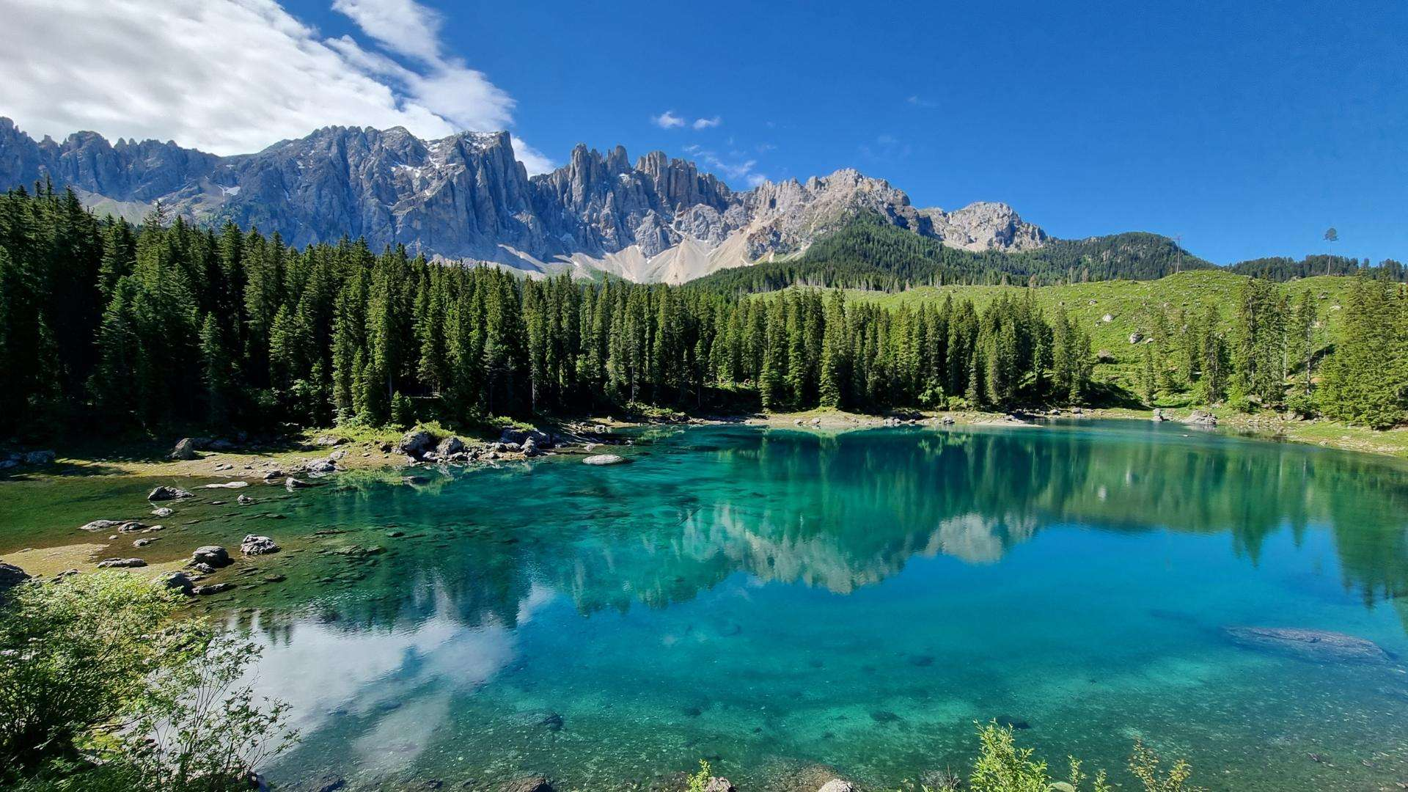
 | นำท่านเดินทางเข้าสู่สถานีกระเช้าเพื่อนำท่านขึ้นกระเช้า (Cable Car) สู่เนินเขา แอลป์ ดิ ซุสเซ่ (Alpe di Siusi) นำท่านชมวิวทิวทัศน์บนทุ่งหญ้าราบเลียบบนภูเขา ที่ได้ขึ้นชื่อว่า “กว้างใหญ่ที่สุดในยุโรป” ด้วยพื้นที่อันกว้างใหญ่กว่า 56 ตารางกิโลเมตร ให้ท่านได้สัมผัสความมหัศจรรย์ของทิวทัศน์มุมสูงของเทือกเขาโดโลไมท์ ที่มีทัศนียภาพที่งดงามราวกับภาพวาด ด้วยทุ่งหญ้าสีเขียวขจีที่สลับซับซ้อนเป็นเนินเขาน้อยใหญ่ โดยมีฉากหลังที่โดดเด่นสะดุดตาอย่างยอดเขา Sassolungo, Sasso Piatto และภูเขา Schlern ที่มีรูปร่างเป็นเอกลักษณ์ตัดกับเส้นขอบฟ้า ยังได้รับการขึ้นทะเบียนให้เป็นมรดกโลกจากองค์การยูเนสโก (UNESCO) ตั้งแต่ปี ค.ศ.2009 ในช่วงฤดูร้อนที่นี่จะเต็มไปด้วยดอกไม้ป่านานาพรรณที่บานสะพรั่ง เหมาะแก่นักเดินป่าและนักปั่นจักรยานเสือภูเขาที่จะมาสัมผัสอากาศบริสุทธิ์ผ่านเส้นทางธรรมชาติที่มีระยะทางรวมกันหลายร้อยกิโลเมตร ส่วนในฤดูหนาว พื้นที่แห่งนี้จะถูกปกคลุมด้วยหิมะขาวโพลนจนกลายเป็นสวรรค์ของเหล่านักสกีและนักเล่นสโนว์บอร์ด จากนั้นเดินทางสู่หมู่บ้านคอร์ทินา ดัมเปซโซ (Cortina d'Ampezzo) ได้ชื่อว่าเป็น "ราชินีแห่งเทือกเขาโดโลไมต์" (Queen of the Dolomites) ตั้งอยู่ในแคว้นเวเนโต ประเทศอิตาลี เมืองนี้เป็นศูนย์กลางของกิจกรรมกลางแจ้งระดับโลก ทั้งสกีในฤดูหนาวและการเดินป่าในฤดูร้อน
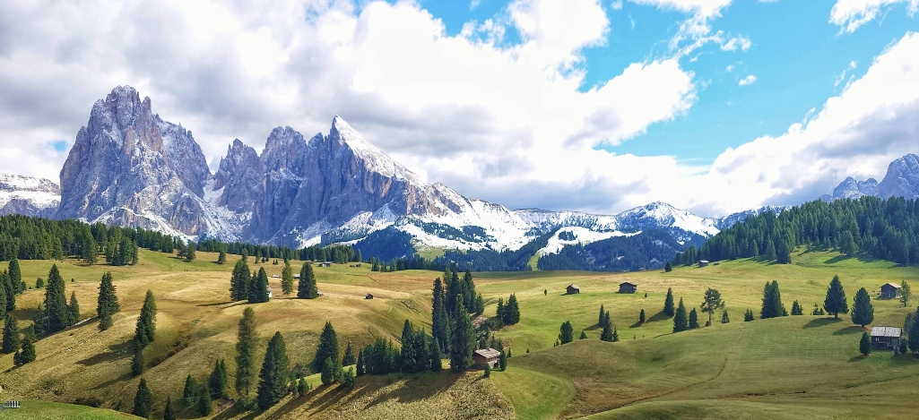

ค่ำ | รับประทานอาหารค่ำ ณ ภัตตาคารอาหารพื้นเมือง
ที่พัก | นำท่านเข้าสู่ที่พัก B&B Hotel Passo Tre Croci Cortina หรือเทียบเท่าในพื้นที่ใกล้เคียง
วันที่สี่ | โดโลไมท์ - จุดชมวิว คาร์ดินี่ ดิ มิสุริน่า - ทะเลสาบเบรียนซ์ - ทะเลสาบมิสุริน่า
เช้า | รับประทานอาหารเช้า ณ ห้องอาหารโรงแรม
 | นำท่านเดินไต่เขาขึ้นสู่ ”จุดชมวิว คาร์ดินี่ ดิ มิสุริน่า” (Cadini di Misurina) ซึ่งถือว่าเป็นหนึ่งในจุดชมวิวที่สวยที่สุดแห่งหนึ่งในเขตอุทยานโดโลไมท์ มองเห็นแนวเทือกเขา และ กลุ่มภูเขาที่มียอดเขาแหลมคม และรูปทรงที่แปลกตา เป็นจุมชมวิวทิวทัศน์ที่สุดแห่งความอลังการของอุทยานโดโลไมท์โดยรอบอีกด้วย การเดินทางขึ้นเขา”จุดชมวิว คาร์ดินี่ ดิ มิสุริน่า” (Cadini di Misurina) จะขึ้นกับสภาพอากาศเป็นหลัก หากในกรณีที่ไม่สามารถเดินขึ้นเขาได้ จะเปลี่ยนไปถ่ายรูปคู่กับ Tre Cime di Lavaredo (หรืออื่นๆ) จากด้านล่างแทน ระยะทางเดินในหุบเขาจะอยู่ที่ 3.2 กิโลเมตรไปกลับ ในกรณที่ท่านไม่ขึ้นไปกับคณะสามารถรอร้านกาแฟบริเวณด้านล่างได้)
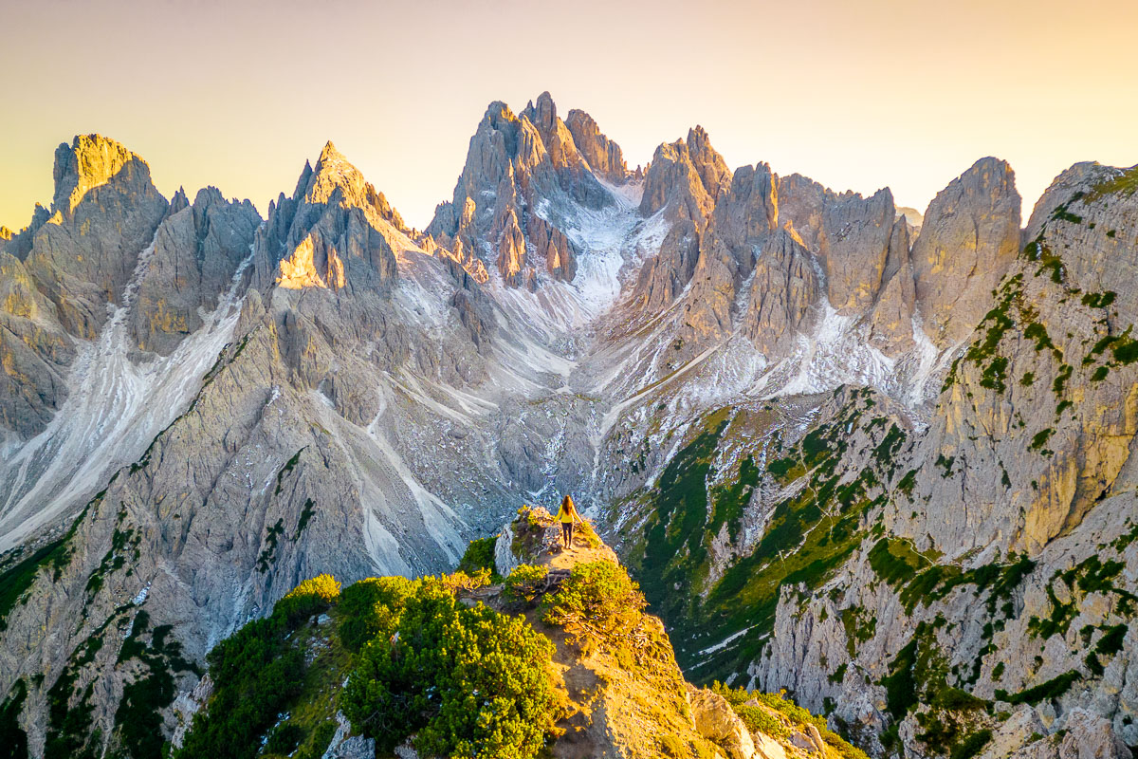

กลางวัน | รับประทานอาหารกลางวัน ณ ภัตตาคารอาหารพื้นเมือง
บ่าย | นำท่านเดินทางสู่ทะเลสาบเบรียส (Lake Braies) ทะเลสาบที่ได้ขึ้นชื่อว่าไข่มุกแห่งโดโลไมต์ ตั้งอยู่ในหุบเขาโดโลไมต์ โดดเด่นด้วยน้ำสีเขียวมรกตใสราวกับกระจกที่สะท้อนเงาของยอดเขา
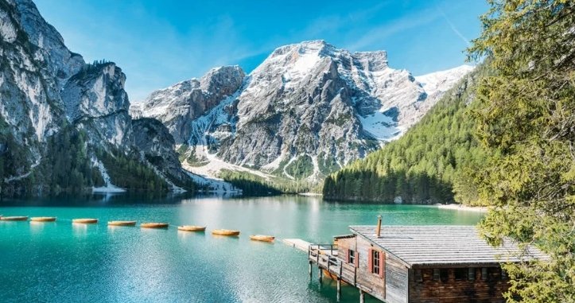
 | จากนั้นนำท่านเดินทางสู่ทะเลสาบมิสุริน่า (Misurina Lake) ทะเลสาบสีเขียวมรกตที่รายล้อมไปด้วยป่าสนแห่งเทือกเขาแอลป์ในระดับความสูง 1,754 เมตรเหนือระดับน้ำทะเล ที่นี่เป็นทะเลสาบที่ถูกถ่ายรูปมากที่สุดแห่งหนึ่งในแถบ Dolomite นี้เลย เนื่องด้วยความสวยงามของทะเลสาบ บางเวลาน้ำนิ่งราวกระจกเงาใส ที่นักท่องเที่ยวจะแวะเวียนมา อิสระท่านให้ถ่ายภาพความงดงามของทะเลสาบจนเต็มอิ่ม
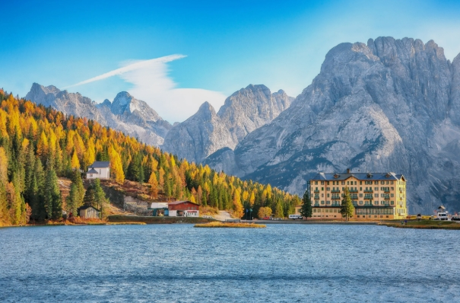

ค่ำ | รับประทานอาหารค่ำ ณ ภัตตาคารพื้นเมือง
ที่พัก | นำท่านเข้าสู่ที่พัก B&B Hotel Passo Tre Croci Cortina หรือเทียบเท่าในพื้นที่ใกล้เคียง
วันที่ห้า | หมู่บ้านซานตาแมดดาเลนา – เวโรน่า – โรงละครโรมันกลางแจ้ง
เช้า | รับประทานอาหารเช้า ณ ห้องอาหารโรงแรม
 | นำท่านเดินทางสู่ “หมู่บ้านซานตา แมดดาเลนา” (Santa Maddalena) เป็นหมู่บ้านที่ตั้งอยู่ในจังหวัดเบลูโน โดยคำว่า Santa Maddalena หรือ St. Magdalena ในภาษาเยอรมัน คือหมู่บ้านวิวสวรรค์กลางพื้นที่หุบเขาในชุมชน Val di Funes หมู่บ้านที่ตั้งอยู่บริเวณเชิงเขาที่ตั้งอยู่ใต้เงาของเทือกเขาโดโลไมท์ ถือว่าเป็นหมู่บ้านขนาดเล็กแต่มีทัศนียภาพที่งดงามแบบอลังการพร้อมสูดอากาศอันแสนบริสุทธิ์
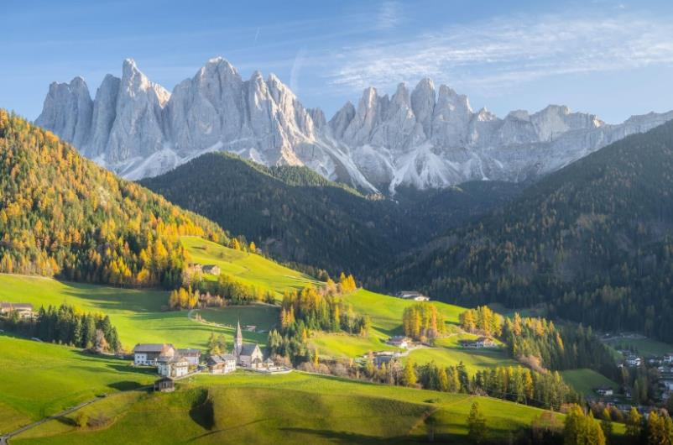

กลางวัน | รับประทานอาหารกลางวัน ณ ภัตตาคารพื้นเมือง
บ่าย | นำท่านเดินทางสู่ เมืองเวโรน่า (Verona) เมืองใหญ่อันดับ 2 ของแคว้นเวเนโต้รองจากเวนิสเมืองเวโรน่ายังได้ขึ้นทะเบียนเป็นเมืองมรดกโลกทางวัฒนธรรมขององค์การยูเนสโกเมื่อปี ค.ศ. 2000 อีกทั้งวิลเลียม เชกสเปียร์ นักกวี และนักเขียนบทละครชาวอังกฤษผู้ได้รับการยกย่องว่าเป็นนักเขียนผู้ยิ่งใหญ่ของอังกฤษและของโลก เขายังใช้บรรยากาศ และเรื่องราวความรักของหนุ่มสาวสองตระกูลในเวโรน่าแต่งเป็นละครโศกนาฏกรรมขึ้นเมื่อปี ค.ศ. 1595 เรื่อง โรมิโอกับจูเลียต นำท่านเดินชมอาคารบ้านเรือนสีสดใสสวยงามภายในจัตุรัสกลางเมืองที่คึกครื้นมีชีวิตชีวา จากนั้นพาท่านถ่ายรูปกับโรงละครโรมันกลางแจ้ง (Verona Arena) ที่มีขนาดใหญ่เป็นอันดับ 3 ของโลก สร้างขึ้นเมื่อตั้งแต่สมัยศตวรรษที่ 1 โดยมีลักษณะเช่นเดียวกับโคลอสเซียมในกรุงโรมเพียงแต่มีขนาดเล็กกว่า ซึ่งปัจจุบันยังคงมีการเปิดแสดงโอเปร่าหรือคอนเสิร์ตกลางเเจ้งในสนามกีฬาอยู่เป็นประจำ
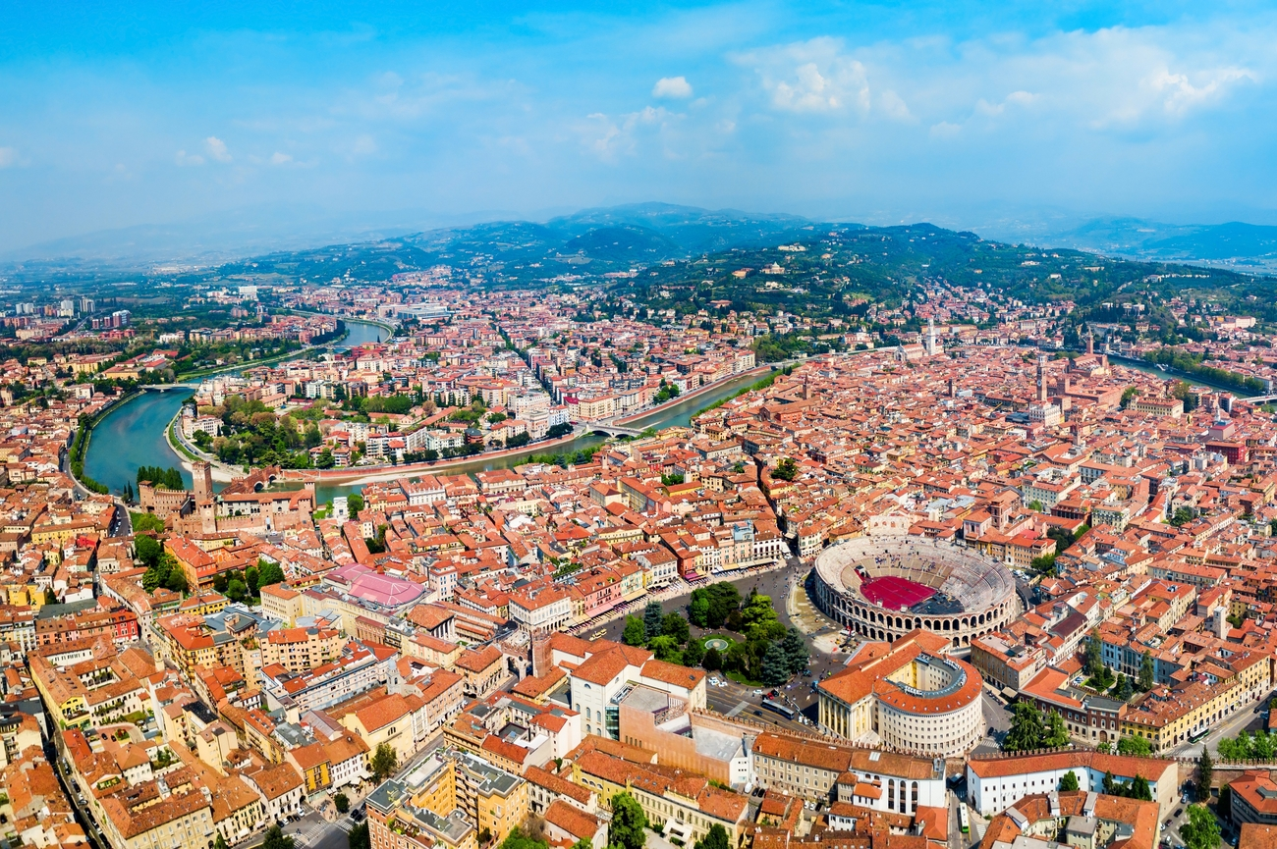

ค่ำ | รับประทานอาหารค่ำ ณ ภัตตาคารอาหารจีน
ที่พัก | นำท่านเข้าสู่ที่พัก Best Western Hotel Turismo หรือเทียบเท่า
วันที่หก | เวโรน่า - ซีร์มิโอเน่ - โคโม - ทะเลสาบโคโม
เช้า | รับประทานอาหารเช้า ณ ห้องอาหารโรงแรม
 | นำท่านเดินทางสู่เมืองซีร์มิโอเน่ (Sirmione) เมืองแห่งป้อมปราการโบราณ เก่าแก่อายุนับ 2000 ปี ด้วยลักษณะภูมิประเทศที่เป็นแหลมยื่นเข้าไปในทะเลสาบการ์ดา (Lake Garda) จากนั้นนำท่าน ถ่ายภาพด้านหน้าปราสาทเก่าแก่ของเมือง (The Scallger of Sirmione ) สร้างในปี 1277 ซึ่งเมืองนี้เคยอยู่ในการปกครองของตระกูล SCALIGER จากนั้นเดินเล่นชมเมืองเก่าชิมไอศรีมเจลาโต้ที่มีชื่อเสียงของอิตาลี หลากหลายร้านและของที่ระลึกอื่นๆ อิสระให้ท่านชมความสวยงามของวิวทิวทัศน์ของทะเลสาบการ์ด้า ซี่งเป็นทะเลสาบน้ำจืดที่เกิดจากน้ำแข็งละลายจากเทือกเขาแอลป์
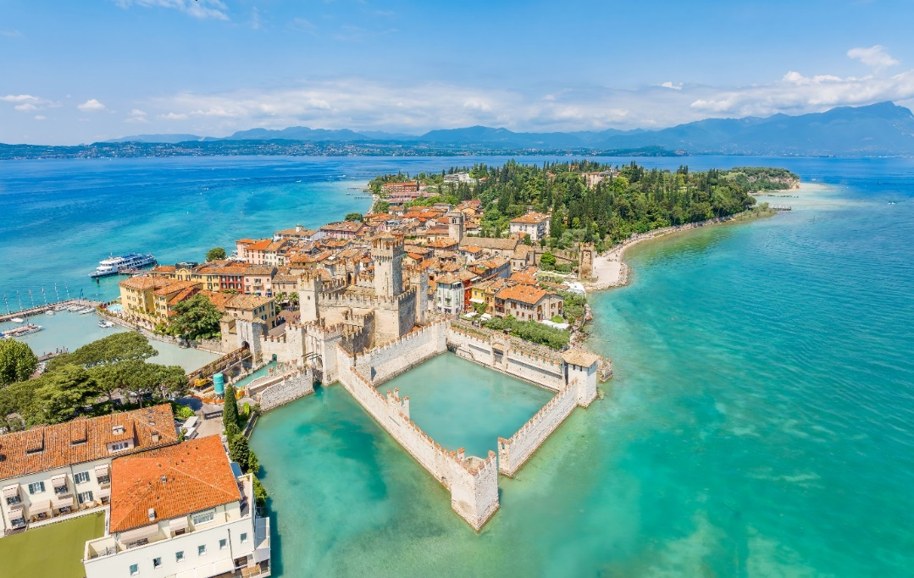
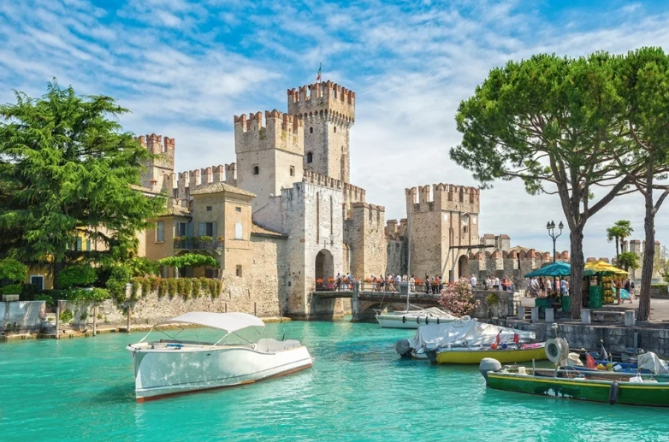

กลางวัน | อิสระอาหารกลางวันตามอัธยาศัย
บ่าย | จากนั้นเดินทางสู่เมืองโคโม(Como) ตั้งอยู่ทางตอนเหนือของประเทศ ใกล้กับพรมแดนสวิตเซอร์แลนด์ เป็นสถานที่พักผ่อนยอดนิยมที่ขึ้นชื่อเรื่องความหรูหราและความสวยงามตามธรรมชาติ รูปทรงอันเป็นเอกลักษณ์: ทะเลสาบมีรูปร่างเหมือนตัวอักษร "Y" กลับหัว โดยมีหมู่บ้านเบลาจิโอ (Bellagio) ตั้งอยู่ตรงจุดกึ่งกลางที่แยกเป็นสองแฉก
 | 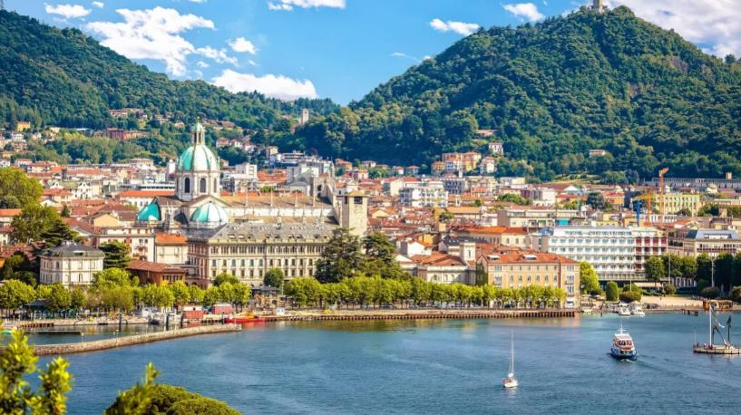
 | นำท่านถ่ายรูปกับทะเลสาบโคโม (Lake Como) หรือในภาษาอิตาลีเรียกว่า Lago di Como เป็นทะเลสาบที่มีชื่อเสียงระดับโลก และนำท่านเดินชมมหาวิหารโคโม (Como Cathedral) เป็นหนึ่งในสิ่งก่อสร้างทางศาสนาที่สำคัญและสวยงามที่สุดทางตอนเหนือของอิตาลี มหาวิหารนี้ใช้เวลาสร้างนานเกือบ 400 ปี (เริ่มในปี ค.ศ. 1396 จนถึงปี 1770) จึงมีการผสมผสานสถาปัตยกรรมหลายยุคอย่างลงตัว ทั้งแบบโกธิค, เรอแนสซองส์และโรโคโก ในส่วนของโดมสีฟ้าอ่อนอันเป็นเอกลักษณ์ ซุ้มด้านหน้าวิหารสร้างด้วยหินอ่อนสีขาว ประดับด้วยรูปปั้นนักบุญและเรื่องราวในคัมภีร์ไบเบิล ที่แปลกตาคือมีรูปปั้นของ Pliny the Elder และ Pliny the Younger ซึ่งเป็นนักเขียนและรัฐบุรุษชาวโรมันผู้เกิดในเมืองโคโม ประดับอยู่ขนาบประตูทางเข้าหลัก แม้ทั้งสองจะไม่ใช่ชาวคริสต์ก็ตาม
ค่ำ | รับประทานอาหารค่ำ ณ ภัตตาคารจีน
ที่พัก | นำท่านเข้าสู่ที่พัก UNA Hotels Expo Fiera Milano หรือเทียบเท่า
วันที่เจ็ด | มิลาน - Serravalle outlet – มหาวิหารแห่งเมืองมิลาน - แกลเลอรี วิคเตอร์ เอ็มมานูเอล
เช้า | รับประทานอาหารเช้า ณ ห้องอาหารโรงแรม
 | นำท่านเดินทางสู่ Serravalle outlet อิสระให้ท่านช้อปปิ้งสินค้าแบรนด์เนมชั้นนำมากมาย อาทิ Adidas, Burberry , Coach , Diesel, Gucci , Gant ,Lacoste ,Nike Prada และอื่นๆอีกมากมาย ได้เวลาอันสมควรนำท่านเดินทางสู่ตัวเมืองมิลาน (Milan) เมืองที่เรียกได้ว่า เป็นเมืองหลวงแห่งแฟชั่นของโลก
กลางวัน | อิสระอาหารกลางวันตามอัธยาศัย
 | นำท่านเดินทางเข้าสู่เมืองมิลาน (Milan) เมืองที่เรียกได้ว่า เป็นเมืองหลวงแห่งแฟชั่นของโลก นำท่านถ่ายรูปกับมหาวิหารแห่งเมืองมิลาน (Duomo di Milano) เป็นหนึ่งในมหาวิหารที่ใหญ่ที่สุดและโดดเด่นที่สุดในโลก เป็นผลงานสถาปัตยกรรมสไตล์โกธิคที่ยิ่งใหญ่ซึ่งใช้เวลาก่อสร้างยาวนานกว่า 6 ศตวรรษ มหาวิหารแห่งนี้เป็นมหาวิหารสไตล์โกธิคที่ใหญ่ที่สุดในโลก โดยมีลักษณะเด่นคือยอดแหลมที่ประดับประดาอย่างวิจิตรบรรจงกว่า 135 ยอด และมีรูปปั้นหินอ่อนกว่า 3,400 รูปประดับอยู่ทั่วทั้งภายนอกและภายใน ตัววิหารสร้างจากหินอ่อนคันโดเกลีย (Candoglia Marble) เป็นหินอ่อนสีชมพูขาวจากเหมืองคันโดเกลียทั้งหมด หนึ่งในยอดแหลมที่สูงที่สุด (108.5 เมตร) มีรูปปั้นมาดอนนินา (Madonnina) ตั้งอยู่ โดยเป็นรูปปั้นพระแม่มารีเคลือบทองคำขนาดใหญ่ ซึ่งเป็นสัญลักษณ์ที่โดดเด่นที่สุดของเมืองมิลาน จากนั้นพาท่านชมแกลเลอเรีย วิตโตริโอ เอ็มมานูเอล ที่ 2 (Galleria Vittorio Emanuele II) เป็นหนึ่งในศูนย์การค้าที่เก่าแก่และหรูหราที่สุดในโลก ตั้งอยู่ตรงหน้ามหาวาหารแห่งเมืองมิลาน โดดเด่นด้วยสถาปัตยกรรมแบบนีโอ-เรอเนซองส์ มีหลังคาโดมแก้วและโมเสก โครงสร้างหลังคากระจกและเหล็กสูง 47 เมตร พื้นทางเดินประดับด้วยโมเสกสีสันสดใส เป็นทางเชื่อมระหว่างมหาวิหารมิลาน (Duomo di Milano) และ โรงละครลา สกาลา (Teatro alla Scala) โดยมีร้านค้าหรูหรามากมายอยู่ภายใต้หลังคาแห่งนี้ ร้านแฟชั่นระดับโลก เช่น Prada (สาขาแรกของโลกที่เปิดในปี 1913), Louis Vuitton, Gucci และร้านหมวกเก่าแก่ Borsalino มีร้านอาหารและคาเฟ่ประวัติศาสตร์ เช่น Camparino in Galleria ร้านต้นตำรับของ Campari และร้านอาหาร Savini ที่เปิดให้บริการมาตั้งแต่ศตวรรษที่ 19 และยังมีประติมากรรมหินอ่อนคาร์ราราอนุสาวรีย์เลโอนาร์โด ดา วินชี (Monument to Leonardo da Vinci) และลูกศิษย์ทั้ง 4 บริเวณฐานของอนุสาวรีย์ขนาดเท่าตัวจริงที่ตั้งอยู่ในบริเวณด้านหน้าของโรงละครสกาล่า
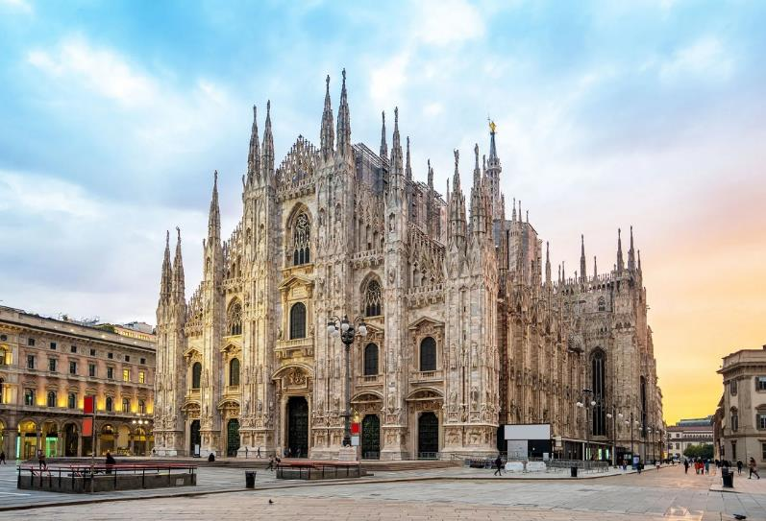
ค่ำ | รับประทานอาหารค่ำ ณ ภัตตาคารอาหารจีน
ที่พัก | นำท่านเข้าสู่ที่พัก UNA Hotels Expo Fiera Milano หรือเทียบเท่า
วันที่แปด | สนามบินมิลาน
เช้า | รับประทานอาหารเช้า ณ ห้องอาหารโรงแรม
09.00 น. | นำท่านเดินทางสู่สนามบิน เพื่อทำคืนภาษี (Tax Refund) และมีเวลาช้อปปิ้งสินค้าปลอดภาษี(Duty Free) ภายในสนามบิน
14.05 น. | ออกเดินทางสู่กรุงเทพ โดยเที่ยวบินที่ TG 941
วันที่เก้า | สนามบินสุวรรณภูมิ
05.55 | เดินทางถึงสนามบินสุวรรณภูมิ

อัตราค่าบริการและเงื่อนไขรายการท่องเที่ยว
กําหนดวันเดินทาง | ผู้ใหญ่  พัก 2-3 ท่าน  ท่านละ | พักเดี่ยว  เพิ่มท่านละ | ราคาทัวร์  กรณีมีตั๋วเครื่องบินแล้ว  (Join Land) | ราคาเด็กอายุ  ไม่เกิน 11 ขวบ  พักกับ  ผู้ใหญ่ 2 ท่าน  (ไม่เสริมเตียง)
22 ส.ค. - 30 ส.ค.69 | 89,900.- | 13,900.- | 54,900.- | 79,900.-
05 ก.ย. - 13 ก.ย.69 | 89,900.- | 13,900.- | 54,900.- | 79,900.-
06 ต.ค. - 14 ต.ค.69 | 93,900.- | 13,900.- | 58,900.- | 83,900.-
10 ต.ค. - 18 ต.ค.69 | 93,900.- | 13,900.- | 58,900.- | 83,900.-
22 ต.ค. - 30 ต.ค.69 | 93,900.- | 13,900.- | 58,900.- | 83,900.-
30 ต.ค. - 07 พ.ย.69 | 93,900.- | 13,900.- | 58,900.- | 83,900.-
ราคาทัวร์ข้างต้นยังไม่รวมค่าทิปมัคคุเทศก์ท้องถิ่นและคนขับรถรวม 14 ยูโร/ท่าน/ทริป
ราคาทัวร์ข้างต้นยังไม่รวมค่าทิปหัวหน้าทัวร์ที่ดูแลคณะจากเมืองไทย 27 ยูโร/ท่าน/ทริป
***โปรแกรมอาจจะมีการปรับเปลี่ยนตามความเหมาะสมของสภาพอากาศและฤดูกาล***



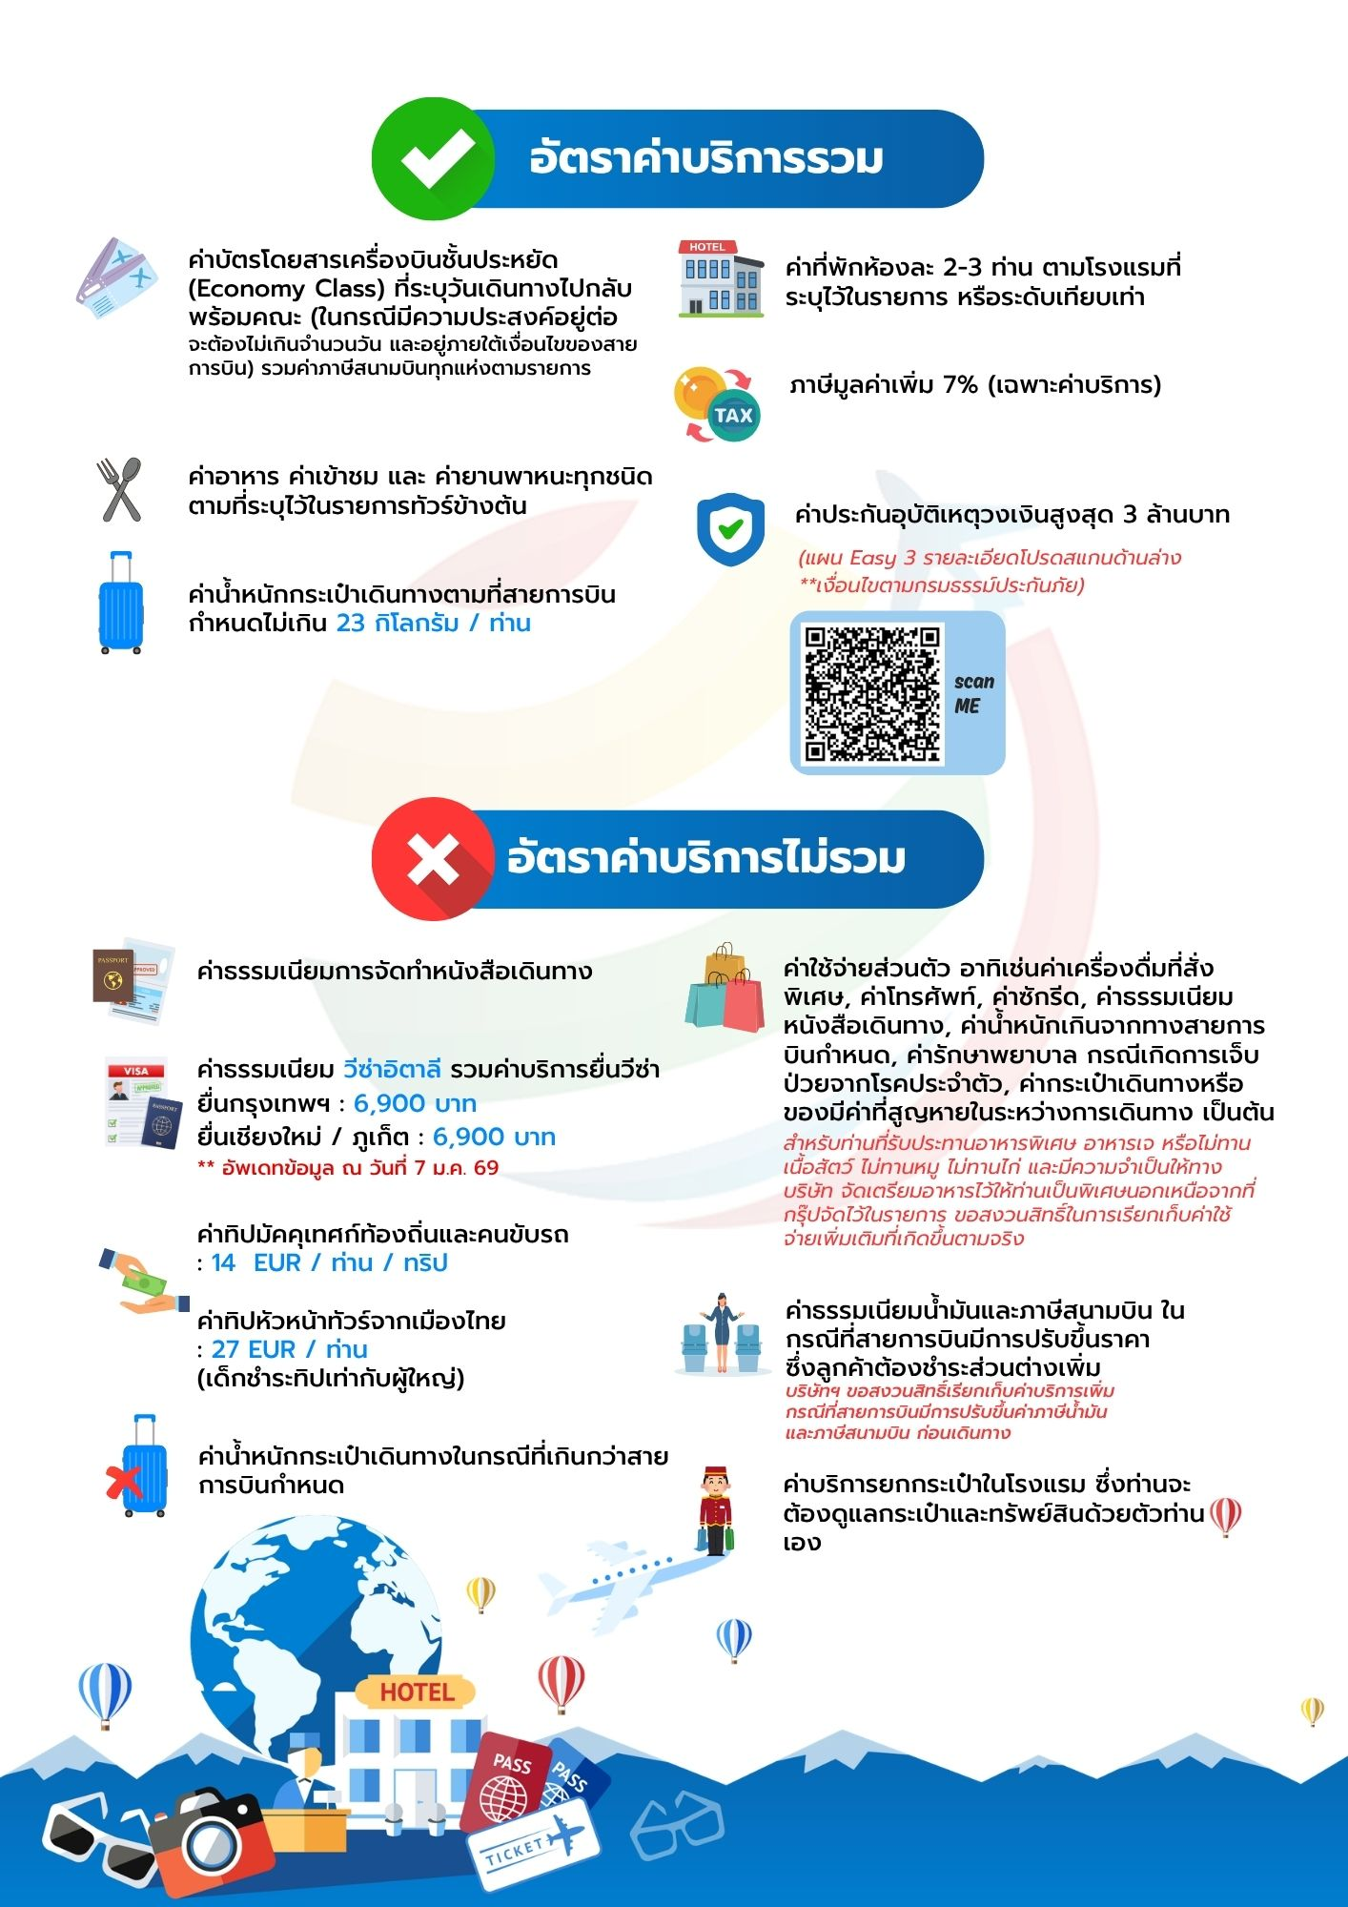

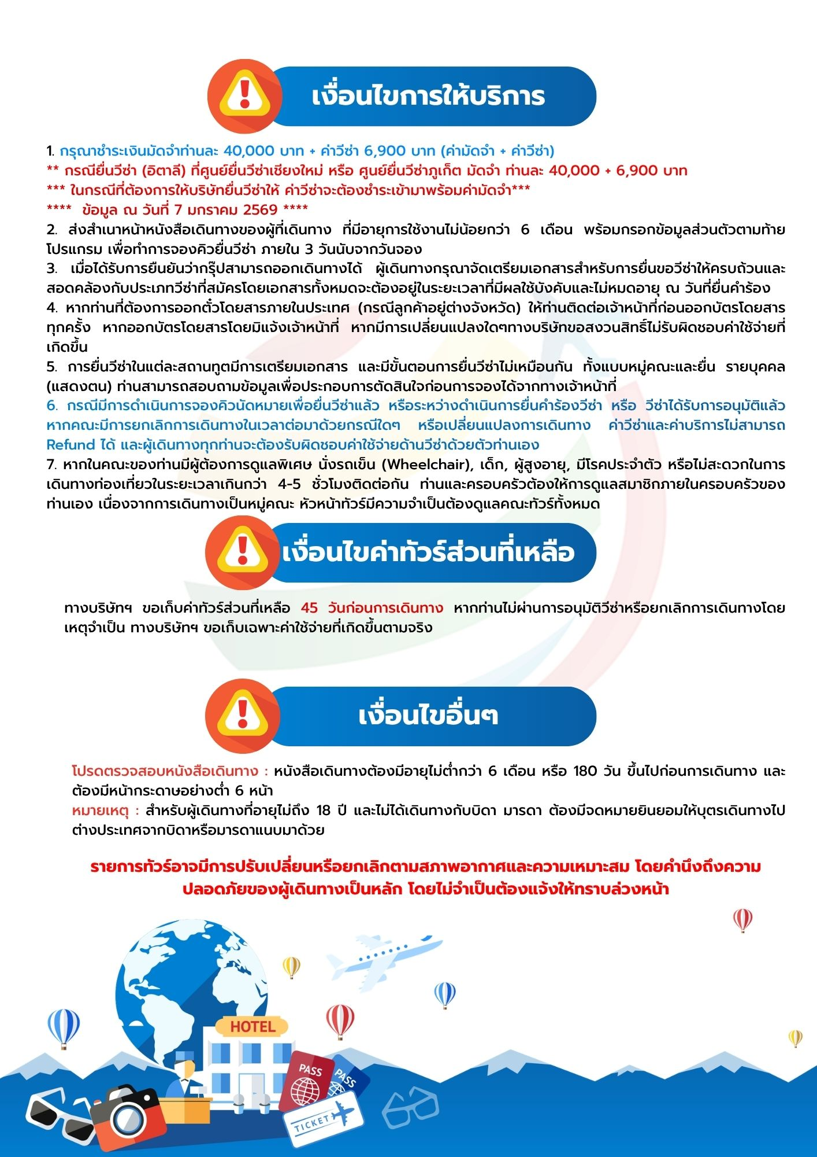

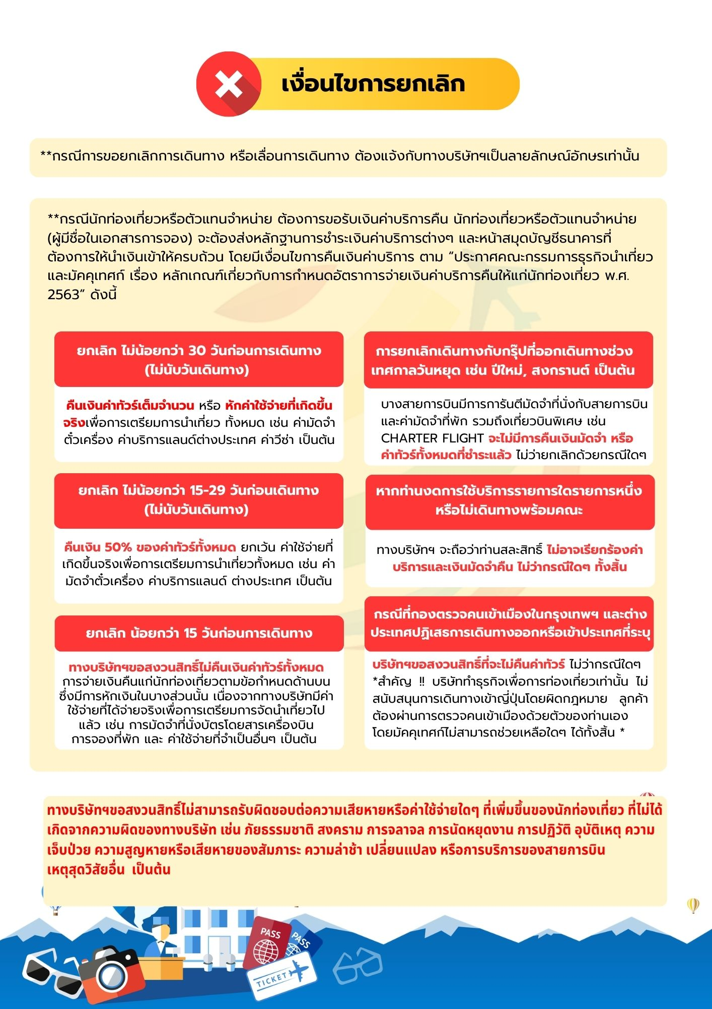





เอกสารประกอบการขอวีซ่าเชงเก้น (อิตาลี)
ใช้เวลาทาการอนุมัติวีซ่าประมาณ 15-30 วัน
ยื่นวีซ่าแสดงตนที่ศูนย์ยื่นวีซ่า VFS Global (ตึกออซีซันเพลส CRC ทาวเวอร์ ชั้น3)
เอกสารกรุณาเตรียม 2 ชุด ยกเว้น เอกสารที่ออกจากทางราชการและทางธนาคารขอเป็นตัวจริง 1 ชุด และสาเนา 1 ชุด
ในวันยื่นวีซ่าหนังสือเดินทางต้องนาส่งเข้าสถานทูต
และระหว่างรอผลการอนุมัติวีซ่า ไม่สามารถดึงหนังสือเดินทางออกมาได้
**หากท่านเคยโดนปฏิเสธการขอวีซ่ามาก่อน กรุณาแจ้งเจ้าหน้าที่ทัวร์ให้รับทราบตั้งแต่ที่ท่านทำการจองทัวร์เข้ามา เพื่อทำการแก้ไขในการขอวีซ่าในครั้งนี้ มิฉะนั้นหากท่านไม่แจ้งให้ทราบ
อาจจะมีผลเสียต่อการขอวีซ่าของท่านในครั้งนี้**

**ลูกค้ากรุณาอย่ายึดติดกับการยื่นขอวีซ่าในอดีต
เพราะสถานทูตมีการเปลี่ยนแปลงกฎและเอกสารการยื่นอยู่เรื่อย ๆ**

- หนังสือเดินทางประเทศไทย (Thailand Passport) หนังสือเดินทาง ต้องมีหน้าเหลือสำหรับประทับวีซ่าอย่างน้อย 2 หน้า อายุการใช้งานเหลือไม่น้อยกว่า 6 เดือน นับจากวันเดินทางกลับ และหนังสือเดินทางจะต้องไม่ชำรุด (หนังสือเดินทางเล่มเก่า กรุณานำมาประกอบการยื่นวีซ่าด้วย)
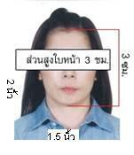
**ในกรณีที่ถือพาสปอร์ต สัญชาติไทย แต่พำนักอยู่ต่างประเทศ, ทำงานอยู่ต่างประเทศ หรือนักเรียน นักศึกษาศึกษาอยู่ต่างประเทศ กรุณาแจ้งเจ้าหน้าที่ของทางบริษัทให้ทราบทันที เพราะการยื่นขอวีซ่าจะมีเงื่อนไข และ ข้อกำหนดของทางสถานทูตต้องการเพิ่มเติม และ บางสถานทูตอาจไม่สามารถยื่นขอวีซ่าในประเทศไทยได้ ข้อกำหนดนี้รวมไปถึงผู้เดินทางที่ถือพาสปอร์ตต่างชาติด้วย**
***ในกรณีเด็กที่อายุต่ำกว่า 18 ปี หากรูปในหน้าแรกของพาสปอร์ตไม่ตรงกับในปัจจุบัน รบกวนทำพาสปอร์ตใหม่ ทางสถานทูตจะไม่รับยื่น หากเล่มไม่ได้รับการอัปเดทรูปให้เป็นปัจจุบัน***
- รูปถ่าย รูปถ่ายสีหน้าตรงขนาด 1.5 x 2 นิ้ว จำนวน 2 ใบ (พื้นหลังขาวเท่านั้น ถ่ายไม่เกิน 6 เดือนห้ามสวมแว่นตาหรือเครื่องประดับ ไม่ใส่คอนแทคเลนส์ รูปไม่เลอะหมึก)
3 หลักฐานการเงิน ชื่อ-นามสกุลต้องตรงตามหน้าพาสปอร์ต
3.1 กรณีผู้เดินทาง ออกค่าใช้จ่ายเอง
3.1.1ใช้หนังสือรับรองสถานะทางการเงิน Bank Certificate บัญชีออมทรัพย์ธรรมดาของธนาคารทั่วไป ที่ออกจากทางธนาคาร (สะกดชื่อ-นามสกุลให้ตรงกับพาสปอร์ต ต้องมีตราประทับ และลายเซ็นจากธนาคาร)
3.1.2 ขอ Bank Statement บัญชีออมทรัพย์ธรรมดาของธนาคารทั่วไป ส่วนตัวของผู้เดินทาง ย้อนหลัง 3 เดือน อัพเดทไม่เกิน 7 วันก่อนยื่นวีซ่า รบกวนลูกค้าทารายการเดินบัญชี โดยการ ฝากหรือถอน ก่อน แล้วค่อยปรับยอดเงินในบัญชีไม่เกิน 7 วัน ก่อนวันยื่นวีซ่า (สะกดชื่อ-นามสกุลให้ตรงกับพาสปอร์ต ต้องมีตราประทับ และลายเซ็นจากธนาคาร)
** สำหรับลูกค้าที่ทำงานประจำ สถานทูตต้องการให้ท่านยื่นบัญชีเงินเดือนเข้ามาด้วย
*** ต้องใช้เอกสารทั้งหมด 2 ข้อในการยื่น เอกสารต้องเป็นบัญชีเดียวกันทั้งหมดเท่านั้น
3.2 กรณีผู้เดินทางไม่ได้ออกค่าใช้จ่ายเอง (บุคคลที่สามารถรับรองค่าใช้จ่ายได้ ต้องเป็น พ่อ แม่ พี่น้อง ที่มีสายเลือดเดียวกัน หรือ สามีภรรยา เท่านั้น)
3.2.1. ต้องทำเป็นหนังสือรับรองค่าใช้จ่ายในการเดินทาง (Sponsor Letter) พร้อมเอกสารแสดงความสัมพันธ์ เช่น สูติบัตร ทะเบียนบ้าน ทะเบียนสมรส เป็นต้น
3.2.2. ผู้ที่ออกค่าใช้จ่ายให้ ต้องขอ Bank Guarantee จากทางธนาคาร บัญชีออมทรัพย์ธรรมดาของธนาคารทั่วไป ที่ออกจากทางธนาคาร (สะกดชื่อ-นามสกุลให้ตรงกับพาสปอร์ต ต้องมีตราประทับ และลายเซ็นจากธนาคาร) ใช้เอกสารตัวจริง 1 คนต่อ 1 ฉบับ
3.2.3. ผู้ที่ออกค่าใช้จ่ายให้ ต้องขอ Bank Statement จากทางธนาคาร ย้อนหลัง 3 เดือน อัพเดทไม่เกิน 7 วันก่อนยื่นวีซ่า ใช้เอกสารตัวจริง 1 คนต่อ 1 ฉบับ
*** ต้องใช้เอกสารทั้งหมด 2 ข้อในการยื่น เอกสารต้องเป็นบัญชีเดียวกันทั้งหมดเท่านั้น
3.3 ผู้สมัครที่มีอายุ 18 ปีขึ้นไป จะต้องมีบัญชีออมทรัพย์ส่วนตัวและขอ Bank Statement และ Bank Certificate มาด้วยทุกท่าน ไม่ว่าจะออกค่าใช้จ่ายเองหรือมีผู้ออกค่าใช้จ่ายให้ก็ตาม
3.4 Bank Statement , Bank Certificate , Bank Guarantee ชื่อ-นามสกุลในเอกสาร ต้องสะกดให้ตรงกับพาสปอร์ตและเป็นภาษาอังกฤษเท่านั้น จะต้องแสดงเลขบัญชีครบทุกตัว และมีลายเซ็นกับตราประทับจากธนาคาร
**สถานทูตไม่รับพิจารณาบัญชีติดลบ บัญชีฝากประจำ บัญชีกระแสรายวัน
บัญชีสหกรณ์ออมทรัพย์ พันธบัตร ตราสารหนี้ กองทุน และสลากออมสิน **
4 หลักฐานการทำงาน
- เจ้าของกิจการ หนังสือรับรองการจดทะเบียน(DBD ที่มี QR CODE)ที่มีชื่อของผู้เดินทางเป็นกรรมการหรือหุ้นส่วน อายุไม่เกิน 3 เดือน หรือ สำเนาใบทะเบียนการค้า(พค.0403 ที่มี QR CODE)
- กิจการไม่จดทะเบียน จดหมายชี้แจงการทำงาน พร้อมเอกสารประกอบ เช่น รูปถ่ายร้าน สัญญาเช่าที่ โฉนดที่ดิน ใบเสร็จซื้อขาย เป็นตัน
- เป็นพนักงาน หนังสือรับรองการทำงาน จากบริษัทฯ ระบุตำแหน่ง, เงินเดือน, วันเริ่มทำงาน, วันลา หรือ วันเดินทาง
(ขอเป็นภาษาอังกฤษมีอายุ 1 เดือน ชื่อ-นามสกุลต้องตรงตามหน้าพาสปอร์ต
ใช้คำว่า “TO WHOM IT MAY CONCERN” แทนชื่อสถานทูตที่ยื่น)หนังสือรับรองการทำงาน จะต้องมีที่อยู่บริษัท เบอร์โทรศัพท์ติดต่อ และจะต้องมีลายเซ็นกับตราประทับบริษัท (หนังสือรับรองที่ปริ๊นท์จากออนไลน์ จะไม่เข้าลักษณะเอกสารที่ถูกต้อง)
- นักเรียนหรือนักศึกษา ใช้หนังสือรับรองการเรียนที่ออกจากสถาบันที่กำลังศึกษาอยู่
(ขอเป็นภาษาอังกฤษมีอายุ 1 เดือน ชื่อ-นามสกุลต้องตรงตามหน้าพาสปอร์ต
ใช้คำว่า “TO WHOM IT MAY CONCERN” แทนชื่อสถานทูตที่ยื่น)
5เอกสารส่วนตัว
- สำเนาทะเบียนบ้าน
- สูติบัตร(กรณีเด็กอายุต่ำกว่า 18 ปี)
- ทะเบียนสมรส/ทะเบียนหย่า/มรณะบัตร(ถ้ามี)
- ใบเปลี่ยนชื่อ-นามสกุล (ถ้ามีการเปลี่ยน)

- กรณีเด็กอายุไม่ถึง 18 ปี ไม่ได้เดินทางไปต่างประเทศพร้อมบิดา มารดา
6.1 บิดาหรือมารดา ต้องขอหนังสือยินยอมให้เด็กเดินทางไปต่างประเทศจากเขตหรืออาเภอ (1 ใบ ต่อ เด็ก 1 ท่าน เท่านั้น)
6.2 ในกรณีบิดาและมารดาหย่ากัน ขอสาเนาใบบันทึกการหย่าโดยต้องระบุว่า บุตรอยู่ในอานาจการปกครองของใคร
6.3 ในกรณีพ่อหรือแม่ปกครองบุตรแต่เพียงผู้เดียว ให้ขอใบปกครองบุตร (ปค.14) จากเขตหรืออาเภอและจะต้องเป็นหนังสือที่มีการสืบพยานและหลักฐานเสร็จเรียบร้อยแล้วเท่านั้น
6.4 ท่านจะต้องนาหนังสือยินยอมให้เด็กเดินทางไปต่างประเทศตัวจริง จากข้อ 6.1 หรือสาเนาใบบันทึกการหย่าที่มีสลักหลัง จากข้อ 6.2 หรือหนังสือปกครองบุตรจากข้อ 6.3 ตัวจริง ไปแปลเป็นภาษาอังกฤษและประทับตราจากกระทรวงต่างประเทศ ให้เสร็จเรียบร้อยก่อนนามายื่น มิเช่นนั้นทางศูนย์รับยื่น vfs จะไม่รับยื่นเอกสารของบุตรท่านโดยเด็ดขาด
6.5 เนื่องจากการแปลประทับตราจากกระทรวงต่างประเทศ จะมีการเสียค่าใช้จ่ายและใช้เวลาในการทำหลายวัน หากท่านไม่แน่ใจว่าเอกสารใช้ได้หรือไม่ รบกวนสอบถามบริษัททัวร์ก่อนท่านนาไปแปลประทับตรากระทรวงต่างประเทศ มิเช่นนั้นท่านอาจจะต้องไปเสียเงินและเสียเวลาอันมีค่าของท่านเพื่อไปทาเอกสารใหม่อีกรอบ หากเอกสารที่ท่านทามาแล้วนั้นกลายเป็นเอกสารที่ใช้ยื่นไม่ได้

***โปรดอ่าน ก่อนที่ท่านจะไปทาหนังสือยินยอมจากเขตหรืออาเภอให้บุตรของท่าน
-หากเด็กเดินทางไปกับบิดา จะต้องมีหนังสือยินยอมจากมารดา จากอาเภอต้นสังกัด (โดยมารดาจะต้องคัดหนังสือยินยอม และระบุว่าให้บุตรเดินทางไปต่างประเทศกับบิดา) พร้อมแนบสาเนาบัตรประชาชนหรือหน้าพาสปอร์ตมารดามาด้วย
-หากเด็กเดินทางกับมารดา จะต้องมีหนังสือยินยอมจากบิดา จากอาเภอต้นสังกัด (โดยบิดาจะต้องคัดหนังสือยินยอม และระบุว่าให้บุตรเดินทางไปต่างประเทศกับมารดา) พร้อมแนบสาเนาบัตรประชาชนหรือหน้าพาสปอร์ตบิดามาด้วย
-หากเด็กไม่ได้เดินทางพร้อมกับบิดาและมารดา ทั้งบิดาและมารดาจะต้องคัดหนังสือระบุยินยอมให้บุตรเดินทางไปต่างประเทศกับใคร มีความสัมพันธ์เป็นอะไรกันกับเด็ก จากอาเภอต้นสังกัด พร้อมแนบสาเนาบัตรประชาชนหรือหน้าพาสปอร์ตบิดาและมารดา
7. หากพ่อหรือแม่มีวีซ่าเชงเก้นอยุ่แล้วและไม่ได้ยื่นวีซ่าพร้อมลูก ให้ทาจดหมายชี้แจงภาษาอังกฤษ อธิบายว่ามีวีซ่าเชงเก้นของประเทศอะไร ระบุวันเริ่มและวันหมดอายุวีซ่า พร้อมทั้งถ่ายสาเนาหน้าพาสปอร์ตและหน้าวีซ่านั้นมาแนบด้วย
8. ห้ามเซ็นรับรองสาเนาถูกต้องในเอกสารทุกชนิด ให้ท่านเซ็นเฉพาะ แบบฟอร์มเกี่ยวกับใบคาร้องขอวีซ่าเท่านั้น
9. กรณีเด็กอายุต่ากว่า 18 ปี บิดา-มารดาลงชื่อรับรองในแบบฟอร์มสมัครวีซ่า พร้อมเดินทางมากับบุตรที่สถานทูตหรือศูนย์ยื่นด้วย ทั้งสองท่าน
เอกสารยื่นวีซ่าอาจมีการปรับเปลี่ยนและขออัพเดทเพิ่มเติมได้ทุกเวลา
หากทางสถานทูตแจ้งขอเพิ่มเติม
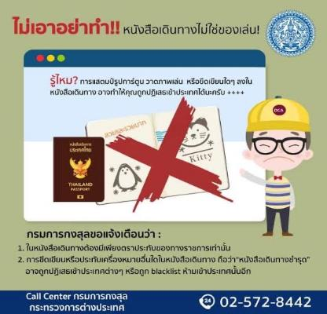

แบบฟอร์มสำหรับกรอกข้อมูลยื่นวีซ่าเชงเกนประเทศอิตาลี
**หากท่านเคยโดนปฏิเสธการขอวีซ่ามาก่อน กรุณาแจ้งเจ้าหน้าที่ทัวร์ให้รับทราบตั้งแต่ที่ท่านทำการจองทัวร์เข้ามา เพื่อทำการแก้ไขในการขอวีซ่าในครั้งนี้ มิฉะนั้นหากท่านไม่แจ้งให้ทราบ
อาจจะมีผลเสียต่อการขอวีซ่าของท่านในครั้งนี้**
(กรุณากรอกข้อมูลให้ครบถ้วนตามความเป็นจริง เนื่องจากจะมีผลต่อการพิจารณาวีซ่าของท่าน)

ชื่อ – นามสกุล ผู้เดินทาง [ภาษาไทย]…………………………………………………………………………..

1. นามสกุล [ภาษาอังกฤษ]…………………………………………………………………………….……...…
2. นามสกุลตอนเกิด [ภาษาอังกฤษ]…………………………………………………………………………….
3. ชื่อตัว [ภาษาอังกฤษ]………………………………………………………………………………….………
4. วัน /เดือน / ปี (ค.ศ.) เกิด……………………………………………………………………………………..
5. สถานที่เกิด (จังหวัด) ……………………………………………………………………………..……..……
6. ประเทศที่เกิด………………………………………………………………………………………………..…
7. สัญชาติปัจจุบัน .................................สัญชาติโดยกำเนิด หากต่างจากปัจจุบัน…………………………..
8. เพศ ชาย หญิง
9. สถานภาพ โสด แต่งงาน (จดทะเบียน) แต่งงาน (ไม่จดทะเบียน)
หย่า แยกกันอยู่ หม้าย
อื่นๆ (โปรดระบุ)…………….
10. ในกรณีเป็นผู้เยาว์ กรุณากรอก ชื่อตัว นามสกุล ที่อยู่(หากต่างจากผู้ขอ) และสัญชาติของผู้มีอำนาจปกครอง/ดูแลผู้เยาว์
………………………………………………………………………………………………………………
……………………………………………………………………………………………………………..
11. ที่อยู่ตามทะเบียนบ้านของผู้ขอ
…………………………………………………………………………………………………………………
………………………………………………………………………………รหัสไปรษณีย์……………………
หมายเลขโทรศัพท์มือถือ.................................................................
อีเมล.............................................
12. อาชีพปัจจุบัน(หากค้าขาย ให้ระบุด้วยว่าค้าขายอะไร เช่น ขายเสื้อผ้า ขายอาหาร เป็นต้น) ........................................................................................................
13. ชื่อบริษัทหรือร้านค้า ที่อยู่ หมายเลขโทรศัพท์ / สำหรับนักเรียน นักศึกษา กรุณากรอกชื่อ ที่อยู่ของสถาบันศึกษา
…………………………………………………………………………………………………………………
………………………………………………………………………………………รหัสไปรษณีย์………………
หมายเลขโทรศัพท์ที่ทำงาน.................................................................
14. วีซ่าเชงเกนที่เคยได้รับในระยะเวลา 5 ปีที่ผ่านมา
ไม่เคย
เคยได้ ใช้ได้ตั้งแต่วันที่........................................ ถึงวันที่..............................................
15. เคยถูกพิมพ์ลายนิ้วมือเพื่อการขอวีซ่าเชงเก้นก่อนหน้านี้
ไม่เคย เคย (กรุณาระบุวันที่ หากทราบ)................................................
**กรณีลูกค้าเคยมีวีซ่าเชงเก้น รบกวนท่านถ่ายสำเนาหน้าวีซ่าเชงเก้นตัวล่าสุดแนบมาด้วย**
16. ท่านเคยถูกปฏิเสธวีซ่าหรือไม่
ไม่เคย เคย (เหตุผลในการปฏิเสธ)................................................

17. ความรับผิดชอบค่าใช้จ่ายในการดำรงชีพระหว่างการเดินทางและพำนักอยู่ของผู้ร้องขอ
ตัวผู้ขอวีซ่าเอง มีผู้อื่นออกให้(ญาติ/บริษัท/องค์กร)
กรุณาระบุชื่อ.................................................
สิ่งที่ช่วยในการดำรงชีพ …………………………………………………..….
เงินสด สิ่งที่ช่วยในการดำรงชีพ
เช็คเดินทาง เงินสด
บัตรเครดิต ที่พักที่มีผู้จัดหาให้
ชำระค่าที่พักล่วงหน้าแล้ว ค่าใช้จ่ายทั้งหมดระหว่างพำนักมีผู้ออกให้
ชำระค่าพาหนะล่วงหน้าแล้ว ชำระค่าพาหนะล่วงหน้าแล้ว
อื่นๆ (โปรดระบุ) อื่นๆ (โปรดระบุ)

************************************************
หมายเหตุ การอนุมัติวีซ่าเป็นดุลพินิจของทางสถานทูต ทางบริษัทไม่มีส่วนเกี่ยวข้องใดๆทั้งสิ้น ทั้งนี้บริษัทเป็นเพียงตัวกลางและคอยบริการอำนวยความสะดวกให้แก่ผู้เดินทางเท่านั้น

